**Министерство образования и науки Российской Федерации**

**ФЕДЕРАЛЬНОЕ ГОСУДАРСТВЕННОЕ АВТОНОМНОЕ ОБРАЗОВАТЕЛЬНОЕ УЧРЕЖДЕНИЕ ВЫСШЕГО ОБРАЗОВАНИЯ**

**“САНКТ-ПЕТЕРБУРГСКИЙ НАЦИОНАЛЬНЫЙ ИССЛЕДОВАТЕЛЬСКИЙ**

**УНИВЕРСИТЕТ ИНФОРМАЦИОННЫХ ТЕХНОЛОГИЙ,**

**МЕХАНИКИ И ОПТИКИ”**

**ФАКУЛЬТЕТ СРЕДНЕГО ПРОФЕССИОНАЛЬНОГО ОБРАЗОВАНИЯ**

**ОТЧЕТ**

**ПО ЛАБОРАТОРНОЙ РАБОТЕ № 3**

**«Методы моделирования требований к ПО. Построение диаграмм IDEF0, IDEF3 и DFD»**

Специальность 09.02.07 «Информационные системы и программирование»

ПМ.02 «Осуществление интеграции программных модулей»

МДК.2.1 «Технология разработки программного обеспечения»

Тема 2.1.2 «Описание и анализ требований. Диаграммы IDEF, DFD и UML»

|  |  |
| --- | --- |
| Преподаватель:  Коцюба И.Ю.  «…»……………  Оценка: | Выполнил:  студент группы Y2436  Ивлев А.А. |

Санкт-Петербург

2020/2021

ЦЕЛЬ РАБОТЫ

Закрепление теоретических знаний и получение практического опыта в вопросах моделирования, анализа, документирования и оптимизации бизнес-процессов при проектировании информационных систем. При выполнении работы изучить методические материалы пособия Чунаев А.В., Шиков А.Н. Проектирование информационных систем. Лабораторный практикум. учебно-методическое пособие. – СПб: НИУ ИТМО, 2014. – 257 с. (на с. 114-152).

ЗАДАЧИ

1. Ознакомиться с возможностями программы CA ERwin Process Modeler.
2. Самостоятельно создать диаграммы по конкретной предметной области для ранее выбранного предприятия.
3. В созданных диаграммах должны присутствовать контекстная диаграмма и первые 2 уровня детализации.
4. В созданных диаграммах должны быть использованы различные нотации моделирования: IDEF0, IDEF3, DFD.
5. В созданных диаграммах должны найти отражение требования к ПО, определенные ранее, а также указание процессов, которые будут поддержаны проектируемой ИС.
6. Выполнить отчет.

ИНДИВИДУАЛЬНАЯ ТЕМА

Автоматизация процесса создания ролевых настольных игр на сайте rooll20.net

ХОД РАБОТЫ

Диаграммы IDEF0 уровней А-0, A0, DFD уровня А2 и IDEF3 уровня А3.1 представлены на рисунках 1, 2,3 и 4, соответственно.

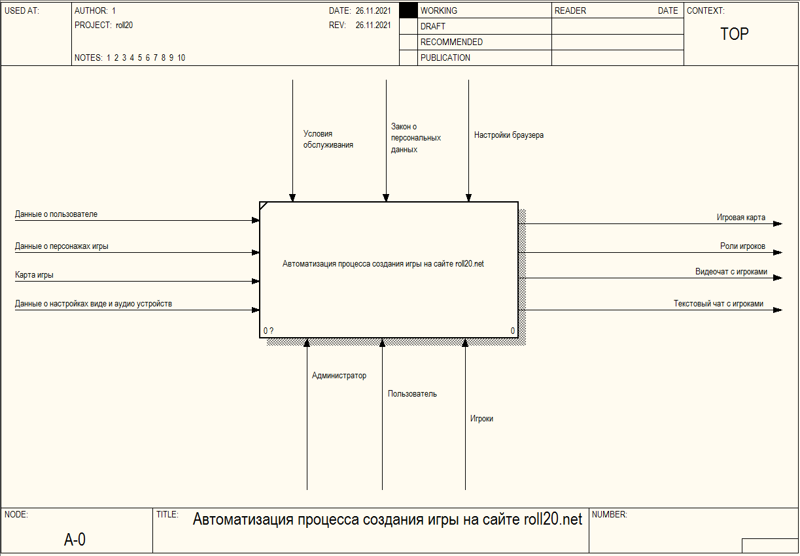

Рисунок 1 – Диаграмма IDEF0 уровня А-0

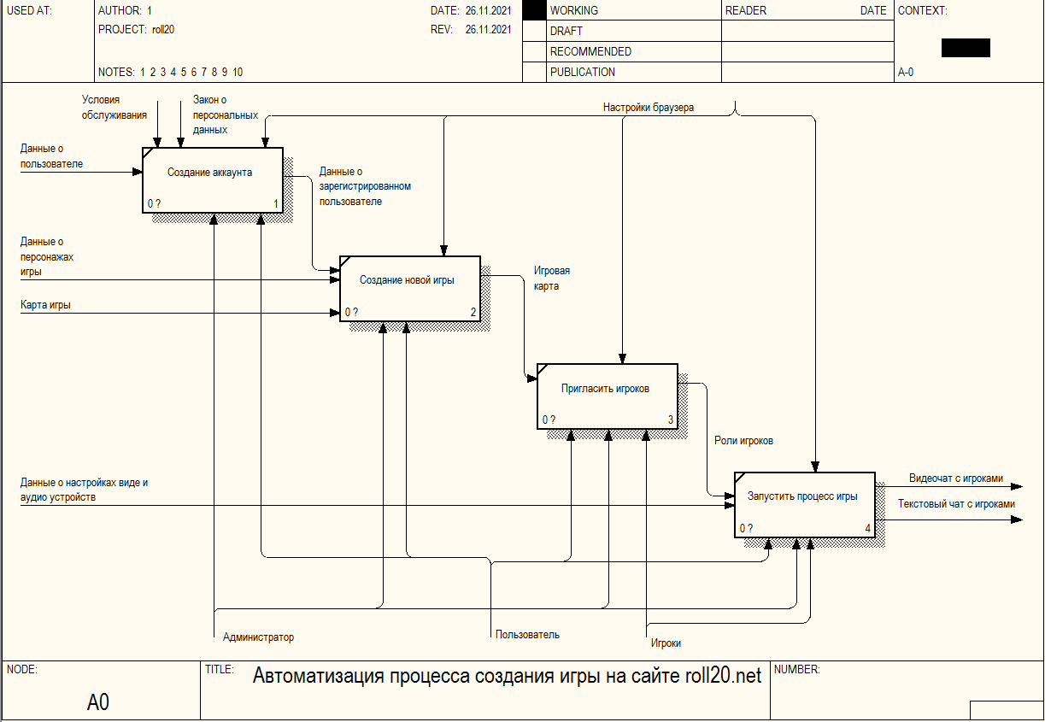

Рисунок 2 – Диаграмма IDEF0 уровня А0

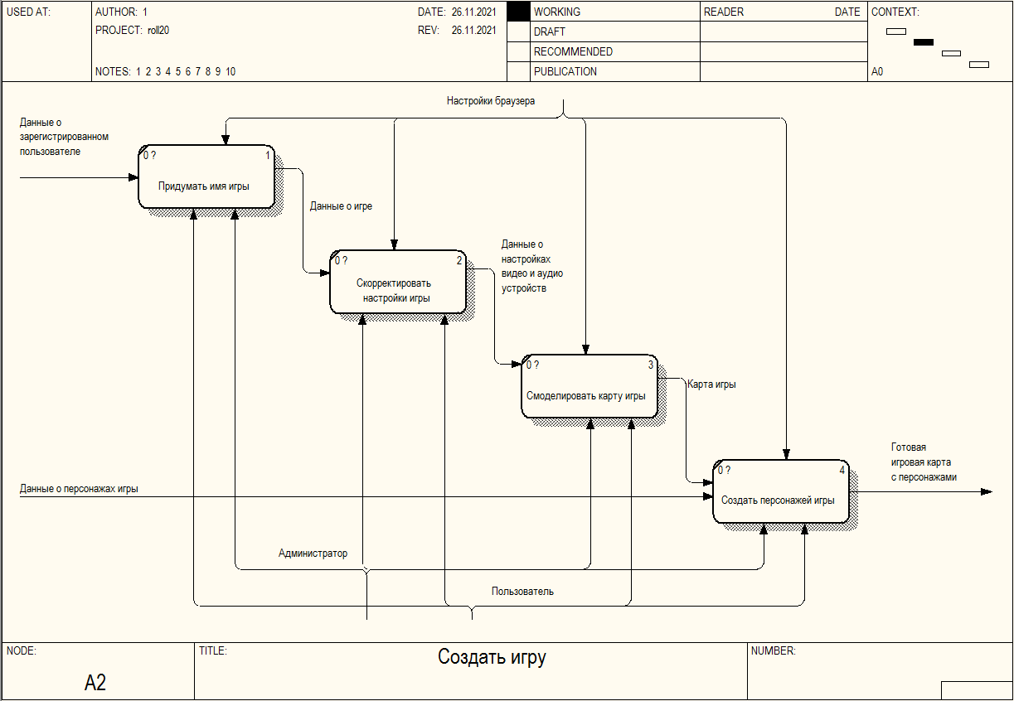

Рисунок 3 – Диаграмма DFD уровня А2

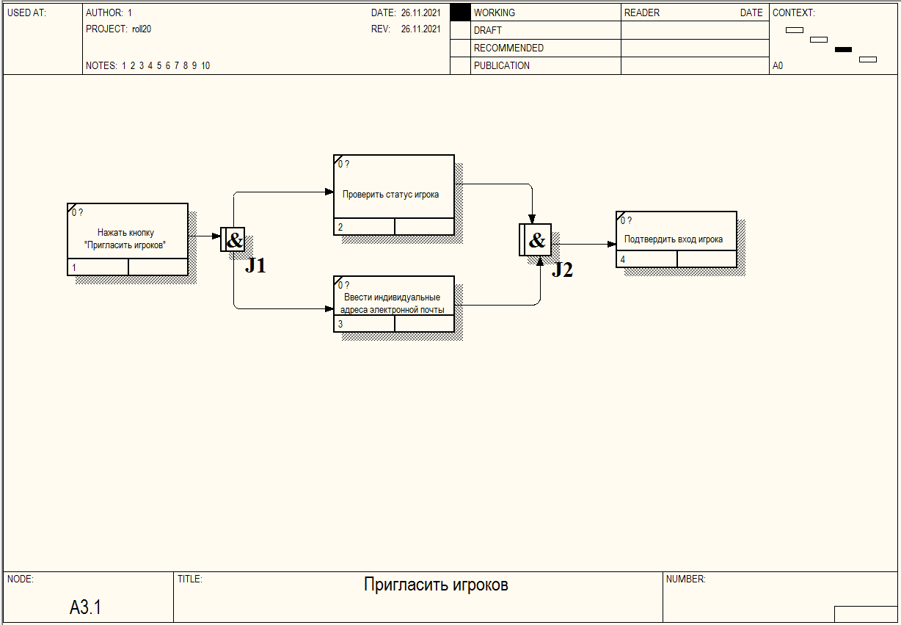

Рисунок 4 – Диаграмма IDEF3 уровня А3.1

ВЫВОД

1. В ходе работы были приобретены навыки работы в программе CA ERwin Process Modeler.
2. В ходе работы были приобретены навыки создания и декомпозиции диаграмм в нотациях IDEF0, IDEF3, DFD.